# Методическая разработка урока английского языка в 8-м классе

**Михайлова Елена Петровна**  
 Учитель английского языка МБОУ «СОШ № 37»  
г.Чебоксары

**Цель урока:** формирование коммуникативной компетенции учащихся, расширение страноведческого кругозора учащихся.

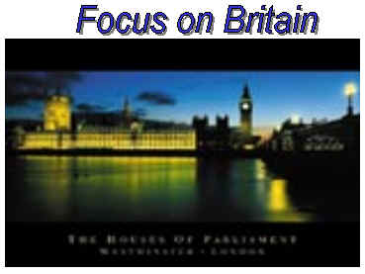

**Задачи урока**

Практические:

* закрепить лексический материал по теме "Путешествие по Великобритании";
* продолжить формировать навыки аудирования на уровне текста.

Образовательные:

* продолжить развитие навыков монологической речи;
* научить приемам работы с текстом стихотворения.

Развивающие:

* способствовать развитию интеллектуальной, эмоциональной, мотивационной сферы личности учащегося;
* развивать познавательную активность учащихся.

Воспитательные:

* формирование навыков и умений интеллектуального труда (поиск информационных источников, навыков самостоятельной и групповой форм работы).

**Иллюстративный материал:** географическая карта мира, аудиоприложение к УМК для 8 класса по английскому языку, презентация Microsoft PowerPoint ([Приложение2](http://festival.1september.ru/2005_2006/articles/311357/PRIL2.PPT)).

## Ход урока

**I. Организационный момент**

1. Приветствие.

T: Hello, everybody! Glad to see you! I`ve got exciting news! Our students invite us to join them to a short, but wonderful trip to the UK. They`ll be our guides today.

P1: So welcome to the United Kingdom of Great Britain and Northern Ireland. You can admire it every time when you visit it. He who hasn`t seen Britain doesn`t really know the country and the world around us.

P2: He who hasn`t seen Britain doesn`t really know the country and its people.

P3: He who hasn`t visit et Britain doesn`t really know its great past and the new face of the country.

P4: He who hasn`t seen Britain doesn`t really know its beauty.

P5: …

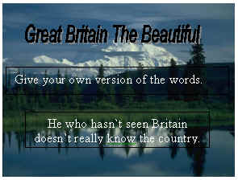

2. Let`s start our trip with the song "There is a country, a beautiful country…"



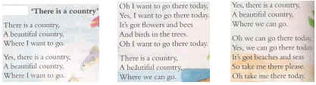

**II. Путешествие по Великобритании**

Around the UK.

P6: So welcome to an exiting tour! Our tourist route will be the next: London, Edinburgh, Cardiff and Belfast. (…any information about the four parts of the UK you like or you need.)

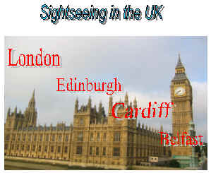

A) P7: I would like to invite you to visit England and its capital London…

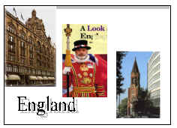

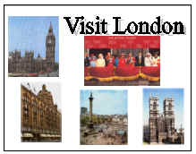

T: Match the proper names and their definitions.

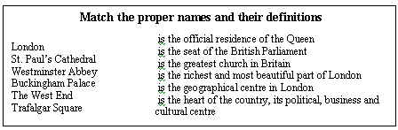

B) P8: Scotland…

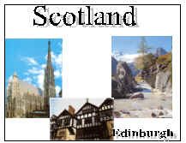

P9: My Heart`s in the Highlands (Robert Burns)

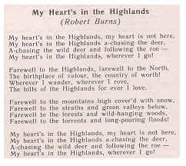

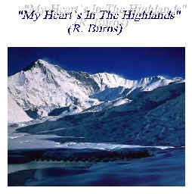

T: Give the English equivalents

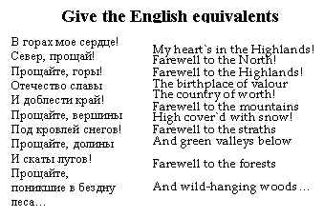

C) P9: Wales…

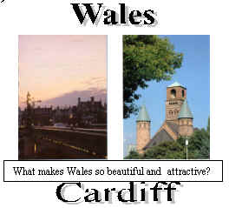

D) P10: Northern Ireland…

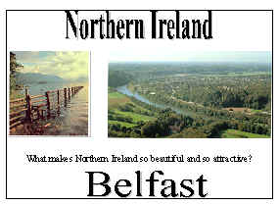

T: Complete the table.

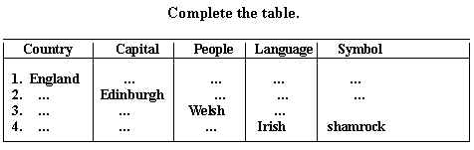

**III. Аудирование текста**

T: Listen to the text and do the tasks:

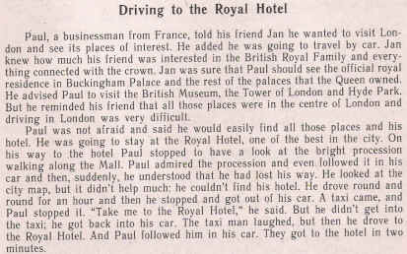

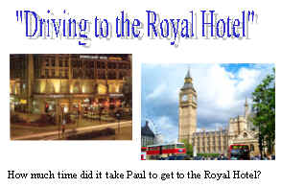

a) answer the question: How much time did it take Paul to get to the Royal Hotel?

b) correct wrong statements

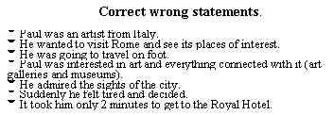

c) retell the text and give your own opinion, please.

**IV. Проверка знаний**



Test " Do you know Britain?"

1. The Union Jack is the flag of …

    а.    the UK

    b.    Scotland

    c.    Wales

    d.    England

2. Great Britain is separated from the

continent by …

    a.    the Pacific Ocean

    b.    the Irish Sea

    c.    the Bristol Channel

    d.    the English Channel

Britain's population is more than …

million people.

    a.    56

    b.    5,6

    c.    560

    d.    7

The head of state in Britain is …

    a.    the Prime Minister

    b.    the President

    c.    the Queen

    d.    the Speaker

Westminster is a … centre of London.

    a.    cultural

    b.    political

    c.    business

    d.    industrial

6. The British Prime Minister lives at …

    a.    12 White Hall

    b.    10 Downing Street

    c.    7 Russel Street

    d.    Oxford Street

The Great Fire of London broke out in …

    a.    1066

    b.    1766

    c.    1106

    d.    1666

Sir Christopher Wren built …

    a.    Buckingham Palace

    b.    Westminster Abbey

    c.    St. Paul's Cathedral

    d.    The Tower of London

The Nationl Gallery is in …

    a.    Piccadilly Circus

    b.    Parliament Square

    c.    Trafalgar Square

    d.    Leicester Square

The busiest and most populated region in Britain is …

    a.    England

    b.    Scotland

    c.    Wales

    d.    N. Ireland

650 Members of the House of Commons are elected every … years.

    a.    2

    b.    3

    c.    4

    d.    5

The national emblem of England is …

    a.    a rose

    b.    a thistle

    c.    a daffodil

    d.    a shamrock

**V. Подведение итогов**

T: Prove the words: "The world is the book, and those who do not travel, read only a page!" (St. Augustine)

P1: Traveling is an exiting thing!

P2: He who hasn`t seen Britain doesn`t really know the world around us.

P3: The world is a book and the UK is its wonderful page!

**VI. Домашнее задание**

T: Choose any theme you like. Find the information about it. We`ll discuss it the next lesson.

приложение

Учебник "Английский язык", 8 класс, И.Н. Верещагина, Т.А. Притыкина, рекомендован Министерством образования Российской Федерации, Москва, издательство "Просвещение", 2004 г.